**프로젝트 보고서**

중국언어문화전공

201602877 임헌성

**주제**: 치킨브랜드 ‘BBQ치킨’과 ‘교촌치킨’ 대한 여론비교조사

**배경**: 치킨브랜드 'BBQ치킨'과 '교촌치킨'에 대한 여론의 변화를 느꼈다.

**목적**: 유튜브 댓글을 분석해 여러 이슈 및 마케팅이 기업 이미지에 주는 영향을 파악해 보고자 한다.

**대상**: 2018년부터 2020년까지 유튜브 영상의 'BBQ치킨'와 '교촌치킨'에 대한 댓글

각 브랜드의 2018년,2019년 댓글을 합쳐 ‘전‘ 또는 ‘Before’, 2020년 댓글을 ‘후’ 또는 ‘After’로 지정한다.

**데이터양**: 비비큐 전 8,500개, 비비큐 후 30,000개, 교촌 전 13,000개, 교촌 후 9,000개

1. **시각화 데이터**

가장 먼저 시각화 데이터를 살펴보고자 한다. 우선 교촌치킨의 ‘전’&’후’시각화 데이터다.

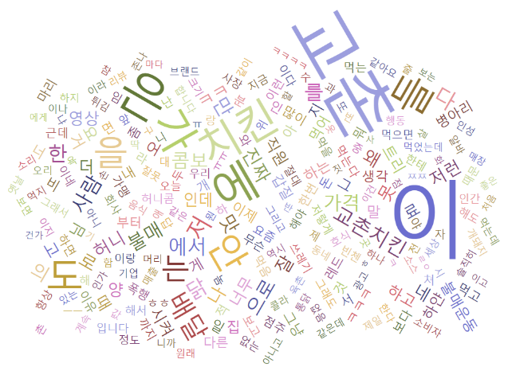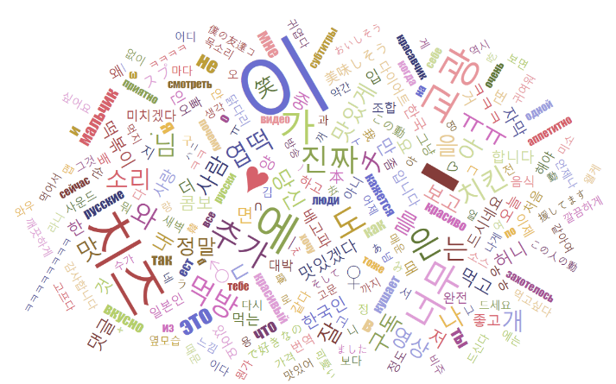

<교촌 전> <교촌 후>

‘교촌 전’의 시각화를 보면 ‘교촌’, ‘치킨’, 여러 조사들과 같이 특별하게 눈에 띄는 부분을 찾아볼 수 없었다. 하지만 ‘교촌 후’의 시각화 데이터에서 일본어와 러시아어, 중국어를 포함한 외국어들이 대거 등장하였음을 확인할 수 있다. 또 ‘먹방’과 먹방 유튜버인 ‘교광’이 상당히 크게 보였다. 이를 종합적으로 보면 2018년, 2019년에 비해 1년 사이에 유튜브 먹방에 많이 노출되었고 이로 인한 대량의 외국인 팬의 유입을 확인할 수 있다. 또 ‘치즈’와 ‘엽떡’이 크게 보이면서 이들이 교촌치킨과의 조합이 많은 사랑을 받았다는 것을 유추할 수 있다.  
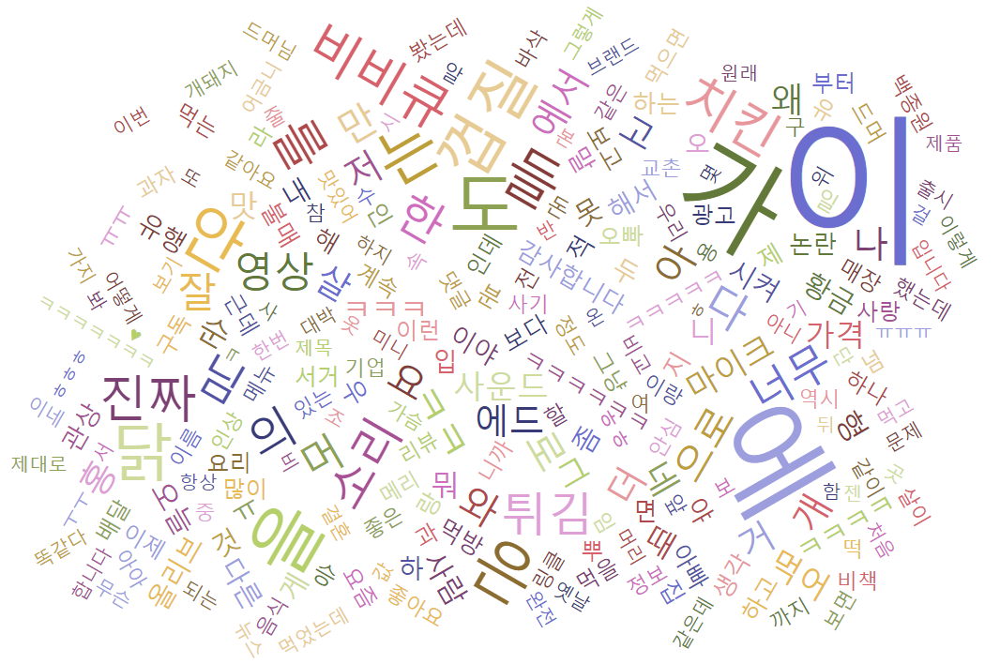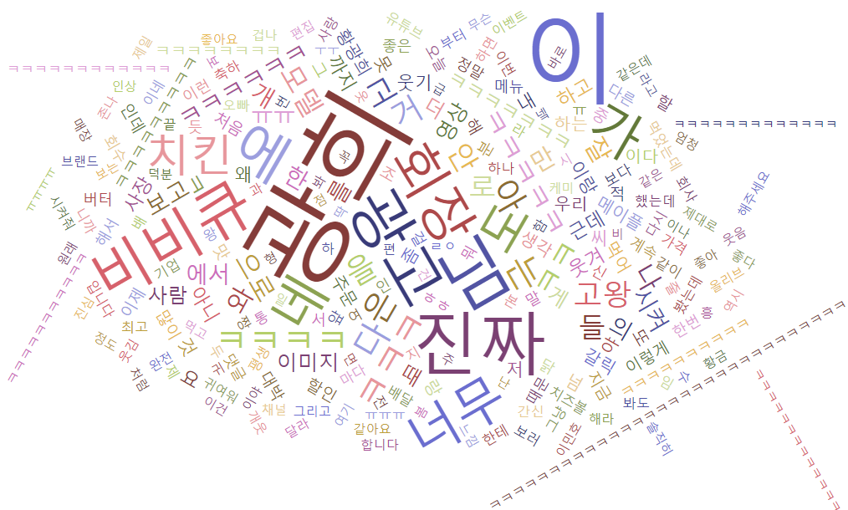

<BBQ 전> <BBQ 후>

‘BBQ 전’의 시각화를 살펴보면 여전히 눈에 띄게 주목할 만한 부분을 찾기 힘들었다. 다만 ‘껍질’, ‘소리’등이 보이면서 마찬가지로 교촌치킨과 같이 먹방에 노출되었지만 ‘교촌치킨 후’에서 나타난 많은 외국어를 찾아볼 수 없었다. 이는 ‘비비큐 후’에서도 마찬가지로 찾을 수 없었던 부분이다. 2020년 먹방의 유행으로 인해 외국인들의 사랑을 많이 받게 된 것이 모든 치킨브랜드에서 일어난 현상이 아니라 ‘교촌치킨’의 특별한 결과라고 볼 수 있다. 이는 교촌치킨이 2020년에 외국인 구독자가 많은 특정 몇 명의 먹방 유튜버의 선택을 많이 받았거나 교촌치킨 측에서 협찬을 진행하였다고 볼 수 있다.

‘BBQ 후’의 시각화를 보면 길게 보이는 웃음을 나타내는 ‘ㅋㅋㅋㅋㅋㅋ’를 여러 개 확인할 수 있었다. 이는 2020년 비비큐의 영상들의 ‘재미’라는 요소를 확인할 수 있었다. 그리고 다른 시각화에서 가장 크게 보이던 조사 ’이’ 보다 더 큰 ‘광희’ 그리고 ‘광고’, ‘회장’을 확인함으로써 앞서 말한 재미라는 요소가 연예인 ‘광희’과 비비큐의 ‘회장’과 또는 그들의 ‘광고’와 연관이 있을 것이라고 유추해 볼 수 있다.

1. **형태소 분석**

**2-1 부정적 이미지**

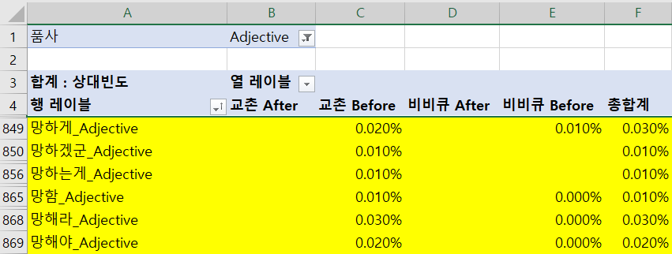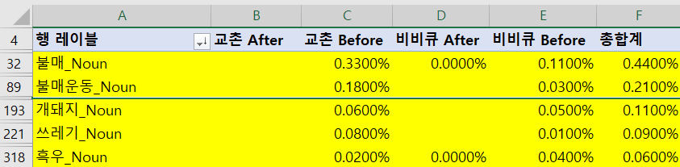

형태소 분석 중 부정적인 단어들을 우선 살펴보면서 각 브랜드와 각 시기의 여론을 파악해 보고자 한다. 형용사 분류 중 ‘망해라’그리고 명사 분류 중 ‘불매’, ‘쓰레기’, ‘흑우’ 등의 부정적인 단어들을 확인할 수 있는다. 이들 대부분이 예전 교촌과 BBQ치킨에 해당되는 ‘교촌 전’과 ‘BBQ 전’에서 언급되었다. 이를 통해 예전 교촌치킨과 BBQ치킨 두 브랜드 모두 현재보다 부정적인 이미지가 다수 존재하였다는 것을 확인할 수 있다. 특히 ‘불매’와 ‘불매운동’의 상대빈도가 상당히 높은 것으로 보아 당시 두 브랜드에 대한 불매운동까지 형성되었다는 것을 알 수 있다. 반대로 최근 댓글에는 이와 같은 부정적인 단어의 등장이 적다는 것으로 두 브랜드 모두 최근 여론은 상대적으로 긍정적이라는 것을 반증한다. 그리고 다음페이지에 이어서 각 브랜드에 부정적인 이미지가 형성된 원인에 대해 알아보고자 한다.

**2-1-1 ‘교촌 전’ 부정적 이미지 형성원인**

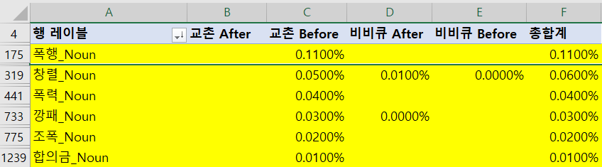

명사로 분류된 형태소를 분석해본 결과 ‘폭행’, ‘폭력’, ‘깡패’와 같은 폭력적인 단어들이 ‘교촌 전’에만 많이 등장하였다는 것을 확인할 수 있다. 이러한 데이터만으로 어떠한 불미스러운 사건이 일어났는지를 자세하게 확인할 수 없지만 이를 통해 예전 교촌치킨은 본사 대 가맹점이나 가맹점 대 고객, 또는 본사 대 고객으로 폭행에 연관된 불미스러운 사건이 있었을 거라고 유추해 볼 수 있고 이것이 앞서 분석한 교촌치킨의 불매운동까지 이어졌을 거라고 예측할 수 있다.

**2-1-2 ‘BBQ 전’ 부정적 이미지 형성원인**

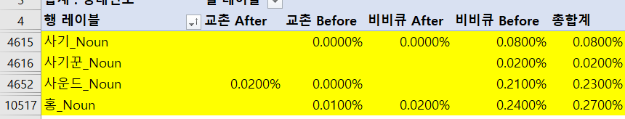

마찬가지로 명사로 분류된 형태소를 분석해본 결과 ‘사기’, ‘사기꾼’등의 부정적인 단어가 ‘BBQ 전’에 집중적으로 등장하였다는 것을 확인하였다. 주목할 만한 부분은 별 의미가 없어 보이는 ‘홍’이라는 명사가 ‘BBQ 전’에서 0.24%로 꽤나 높은 상대빈도를 보여준다. 하지만 이는 비슷하게 0.21%의 상대빈도를 보여준 ‘사운드’와 조합을 해보자면 먹방 유튜버인 ‘홍 사운드’를 연상할 수 있다. 실제로 2019년 7월경 유튜버 홍 사운드는 BBQ 모 지점에서 갓 출시한 신 메뉴를 주문하였지만 비슷한 기존 메뉴를 받게 되었고 점주로부터 신 메뉴가 기존 메뉴에서 이름만 바뀌어 출시되었다는 잘못된 정보를 받게 되었다고 폭로하였다. 해당영상의 댓글을 통해 더욱 자세한 정보를 확인해보고자 하였으나 해당영상 및 연관영상은 이미 전부 삭제된 상태여서 아쉬움이 남았다.

**2-2 서로에 대한 언급**

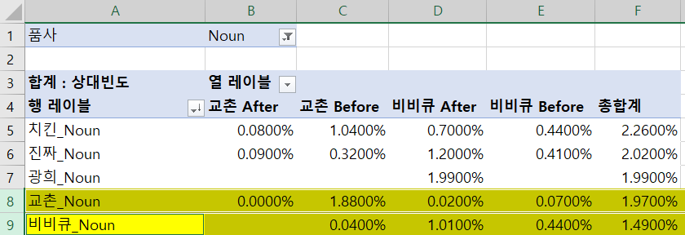

두 브랜드에서 서로의 브랜드에 대해 언급하는 부분을 살펴본다면 두 브랜드는 모두 여론이 괜찮다고 판단을 내린 현재보다 부정적인 여론이 많았던 과거에 서로를 언급하는 경우가 더 많았다는 것을 확인할 수 있다. 이는 사람들이 이미지가 좋은 두 그룹을 비교하면서 칭찬하는 것보다 이미지가 좋지 않은 두 그룹을 엮어서 같이 비판하는 경향이 더 강하다는 것을 조금이나마 확인할 수 있었다.

**2-3 BBQ 치킨의 최근 여론**

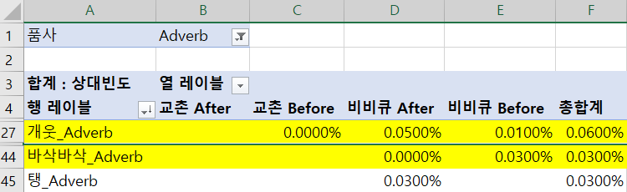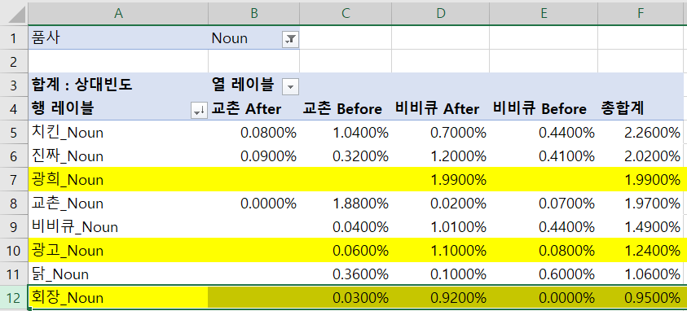

우선 부사로 분류된 ‘바삭바삭’이라는 단어가 BBQ치킨에만 등장한 것으로 보아 이는 BBQ치킨만의 맛의 특징이라고 유추할 수 있다. 또 시각화에서 언급했던 최근 BBQ 치킨의 재미라는 요소를 증명할 수 있듯이 ‘BBQ 후’에서만 ‘개웃’이라는 재미있다는 단어를 찾아볼 수 있었다. 특히 ‘BBQ 후’에서만 ‘광희’에 대한 언급이 1.99%의 상대빈도로 상당히 많았고 또 ‘광고’의 1.1%의 상대빈도, ‘회장’의 0.92%의 상대빈도로 모두 상당히 높은 편이었다. 이는 연예인‘광희’와 BBQ치킨의 ‘회장’이 광고에서 큰 재미를 선사해 최근 BBQ치킨의 긍정적인 이미지를 형성하는 데에 영향을 주었다고 추정할 수 있다.

**2-4 교촌치킨의 최근 여론**

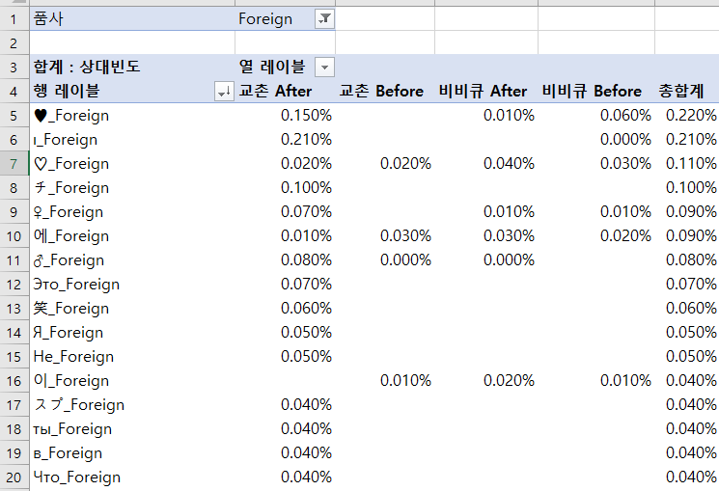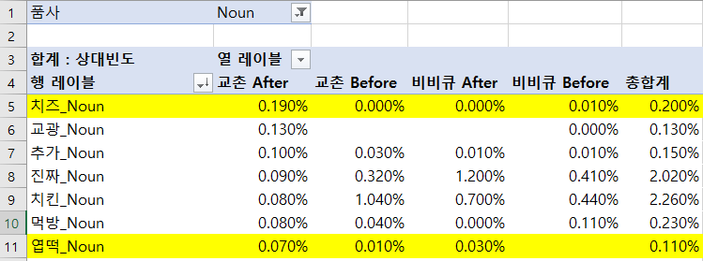

위는 각각 외국어의 상대빈도 총합계를 내림차순으로 나열한 것과 ‘교촌 후’에 많이 등장한 명사들이다. 우선 첫 번째 사진을 토해 앞서 시각화에서 예측했던 최근 교촌치킨만의 다수의 외국인 팬을 확인할 수 있었다. 오류로 외국어에 포함된 몇몇 조사를 제외하면 상위 대부분의 일본어, 러시아어, 중국어를 비롯한 외국어는 모두 ‘교촌 후’에 등장하였기 때문이다. 또 두 번째 사진을 통해 ‘교촌 후’에만 ‘치즈’와 ‘엽떡’이라는 음식의 단어가 많이 등장한 것으로 보아 최근 교촌치킨에 치즈나 엽떡과 함께 먹는 것이 유행이라는 것을 확인할 수 있었다.

1. **결론**

데이터 시각화와 형태소 분석을 통해 BBQ치킨과 교촌치킨 두 브랜드의 각각 2020년 전후의 여론 변화를 확인할 수 있었고 그에 영향을 주는 요인들을 확인해 볼 수 있었다. 여기서 과거 BBQ치킨에서 먹방 유튜버 ‘홍 사운드’사건이 부정적인 영향을 이끌어냈고 교촌치킨은 과거 어떠한 폭행과 연관된 사건이 부정적인 영향을 끼치게 되어 각각의 브랜드에 대한 불매운동이 일어나게 되었다는 것을 확인해 볼 수 있었다. 또 현재의 BBQ치킨에는 재미라는 요소를 잡은 ‘광고’효과로 긍정적인 이미지를, 그리고 교촌에서는 먹방 유튜버를 통한 해외노출로 인한 다수의 외국 팬 형성의 결과를 만들었다고 종합할 수 있다.

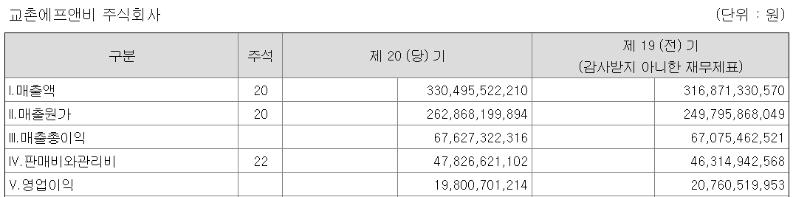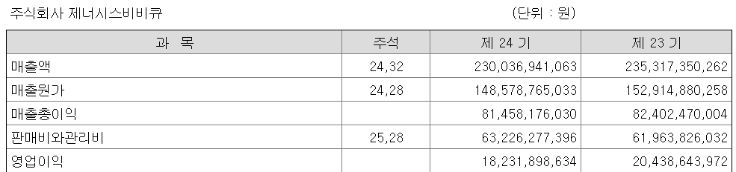

위 두 표는 각각 교촌치킨(왼)과 BBQ치킨(오)의 2019년 손익계산서이다. 2020년의 손익계산서와 비교하고자 하였지만 12월 중순인 현재 아직 각 브랜드의 감사보고서가 업데이트 되지않아 2019년과 전년도에 대해 비교해보았다. 우선 교촌치킨의 영업이익으로 보자면 198억원으로 전년 207억원에 비해 약 9억원가량 감소하였다는 것을 확인할 수 있다. 불매운동의 영향을 받았다고 판단할 수 있다. 그리고 BBQ치킨의 영업이익은 182억원으로 전년도인 204억원에 비해 약 22억원이 감소하였다는 것으로 보아 마찬가지로 불매운동의 영향을 받았다고 볼 수 있다.

현재 두 브랜드는 모두 긍정적인 이미지를 형성하였고 올해의 영업이익에 있어서 두 브랜드 모두 전년도 대비 증가할 것을 기대해 볼 수 있을 것 같다. 두 브랜드가 서로의 성공사례에 대해 배우면 매출향상에 도움이 될거라 생각한다. BBQ치킨은 현재 ‘제너시스비비큐 글로벌’ 또한 함께 운영하면서 해외진출 하고자하는 행보를 보여준다. BBQ에서는 교촌치킨이 먹방 유튜브를 통해 외국인들의 사랑을 많이 받게되는 방식을 택한다면 마찬가지로 글로벌 진출에 도움이 될것이될 것 생각한다. 그리고 교촌치킨에서도 BBQ치킨이 재미있는 광고를 통해 마케팅한 것처럼 광고에 재미라는 요소를 가미한다면 매출에 더욱 도움이 될것이라고 생각한다.